**Manual de como crear una cuenta en github**

1.- En su navegador de referencia busque [github.com](http://github.com) eso le llevara a esta pestaña, Rellenamos las secciones con nuestros datos email y nuestra contraseña y si desean pueden hacer click en “continuar con Google” y loguearse con su correo que usan en su navegador

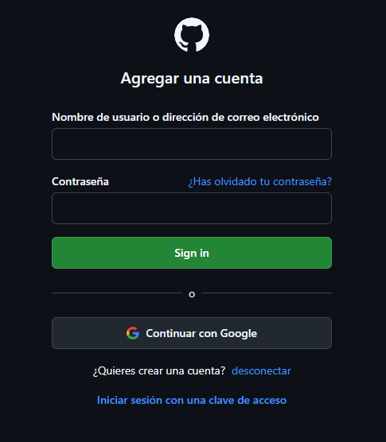

3.- En caso ya me encuentro registrado

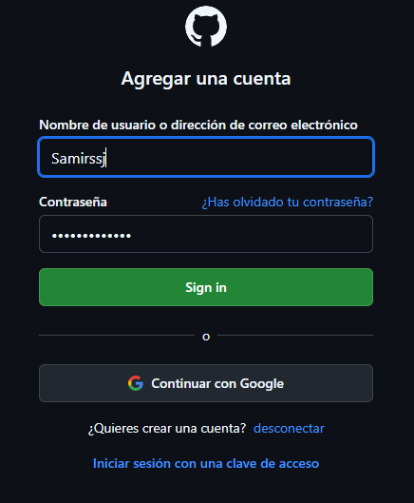

4.- En caso quieres loguearte con tu correo que usas en tu navegador le haces click en “Continuar con Google” y eso les mostrará algo como esto,yo tengo varios correos pero el que uso en mi navegador es el primero que es con el que voy a registrarme

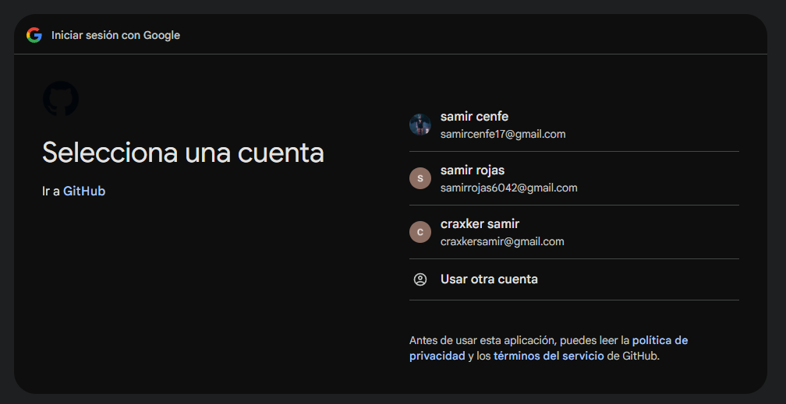

5.- después de elegir su correo con el cual se van a registrar les cargara y les mostrara esta sección, y haci es como se crea una cuenta en github

